仙桃市2024年国民经济和社会发展

统计公报

2024年是仙桃市“奋进新千亿、建设示范区”的攻坚之年，也是经济总量跨越突破、城市能级持续跃升的关键一年。全年地区生产总值首次突破1100亿元大关，经济总量连续三年站稳千亿台阶。面对复杂多变的外部环境和多重挑战，全市上下锚定高质量发展目标，坚持稳中求进、以进促稳，推动经济回升向好态势持续巩固。产业结构更趋优化，工业经济提质增效，固定资产投资保持增长，民生保障坚实有力，为“十四五”规划目标实现奠定了坚实基础。‌

一、综合

初步核算，2024年全市地区生产总值为1125.13亿元，按可比价格计算，比上年增长5.9%。分产业看，第一产业增加值为137.93亿元，增长4.0%；第二产业增加值为483.17亿元，增长6.6%；第三产业增加值为504.04亿元，增长5.6%。三次产业结构由2023年的11.1:44.1:44.8调整为12.3:42.9:44.8。全年人均地区生产总值达10.35万元，比上年增加0.76万元。

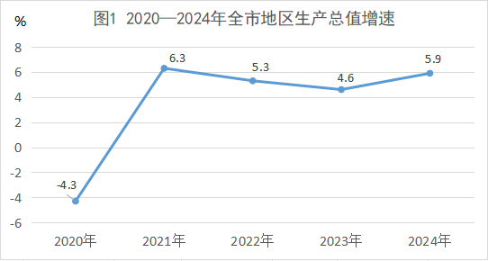

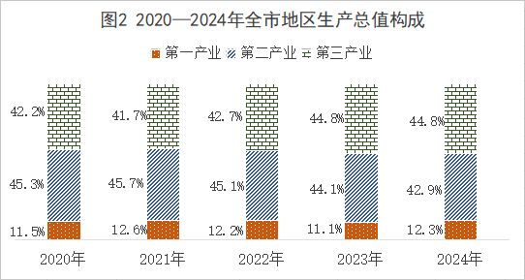

年末实有经营主体总数16.03万户，比上年增长6.6%。其中，企业类经营主体3.78万户，增长5.2%。新登记经营主体1.93万户，下降18.3%。其中，企业类经营主体0.44万户，下降25.0%。

年末全市共有1310家在库“四上”企业，其中规上工业538家，建筑业79家，批发和零售业337家，住宿和餐饮业163家，房地产业77家，服务业116家。

全年新增城镇就业13971人，新增返乡创业1241人，超额完成全年目标任务。城镇登记失业率为3.91%。

**二、农业**

全年农林牧渔业总产值完成239.38亿元，按可比价计算，比上年增长4.5%。

表1 2024年仙桃市农林牧渔业总产值

|  |  |  |
| --- | --- | --- |
|  | 总产值（亿元） | 可比价增幅（%） |
| 农林牧渔业 | 239.38 | 4.5 |
| 其中：农业 | 61.38 | 1.2 |
| 林业 | 1.41 | 4.0 |
| 牧业 | 17.41 | 12.7 |
| 渔业 | 142.71 | 4.9 |
| 专业及辅助性活动 | 16.46 | 12.0 |

全年粮食种植面积178.63万亩，比上年增加1.4万亩，增长0.8%。其中，稻谷种植面积95.58亩，增加0.04万亩；小麦种植面积40.85万亩，增加1.39万亩；玉米种植面积21.52万亩，增加0.10万亩；大豆种植面积15.81万亩，增加0.12万亩。

全年粮食总产量71.57万吨，比上年增加0.26万吨。谷物产量69.18万吨，增产0.3%。其中，稻谷产量54.92万吨，增产0.7%；小麦产量7.75万吨，减产0.7%；玉米产量5.98万吨，减产0.5%；大豆产量1.86万吨，增产0.8%。

全年棉花产量0.88万吨，下降1.9%；蔬菜及食用菌产量66.83万吨，增长3.7%；油菜籽产量13.41万吨，比上年增0.01万吨，增长0.1%。

全年猪肉产量3.16万吨，比上年下降1.4%；禽蛋产量3.01万吨，增长48.3%。年末生猪存栏27.75万头，比上年下降7.1%；全年生猪出栏40.79万头，下降1.0%。

全年水产品产量32.54万吨，比上年增长4.5%，其中黄鳝及小龙虾产量占总产量48.98%。黄鳝产量10.31万吨，增长28.1%；小龙虾产量5.63万吨，增长28.1%。

**三、工业和建筑业**

全年规模以上工业增加值比上年增长6.8%。分经济类型看，股份制企业增长5.2%，外商及港澳台投资企业增长10.1%。轻工业下降1.3%，重工业增长18.8%。全市纳统的30个工业大类行业中，有23个行业增加值实现同比增长，行业增长面达76.7%。其中，汽车制造业和电力、通用设备制造业、仪器仪表制造业得益于新入库企业拉动，增加值分别同比增长37.0%、32.6%、30.8%。

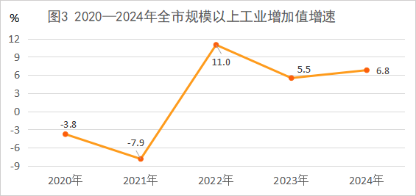

全年完成规模以上工业总产值848.21亿元，比上年增长3.6%。其中，机械及汽车零部件产业完成87.92亿元，增长29.7%；电子电气产业完成112.09亿元，增长26.2%；新材料及医药制造产业完成143.26亿元，增长7.1%；纺织服装产业完成47.81亿元，增长3.6%；食品产业完成109.33亿元，下降0.2%；非织造布产业完成200.22亿元，下降14.8%。

全年规模以上工业销售产值比上年增长1.8%，产品销售率为93.8%，出口交货值增长3.3%。全年规模以上工业企业实现利润总额46.94亿元，增长8.9%。

全年工业用电量累计完成25.89亿千瓦时，比上年增长11.0％，占全社会用电量比重为52.8%。

全年建筑业总产值完成173.20亿元，同比增长9.0%。从签订合同额看，本年新签订合同额160.80亿元，下降7.3%。从施工情况看，建筑业企业房屋施工面积完成322.56万方，下降28.8%；其中，新开工面积146.29万方，下降38.2%。按从业人员看，从事建筑业活动的平均人数为2.05万人，下降20.4%。

**四、固定资产投资、房地产**

全年固定资产投资增长8.7%。按产业划分，第二、三次产业投资分别增长17.3%、0.4%，第一产业投资下降17.7%。分领域看，民间投资、工业投资分别增长40.7%、17.3%。分行业看，全市高技术制造业投资增长4.0%，高技术服务业投资增长3.2%。全市建安工程投资同比增长9.9%，建安投资占固定资产投资的比重为79.4%，比上年增加0.9个百分点。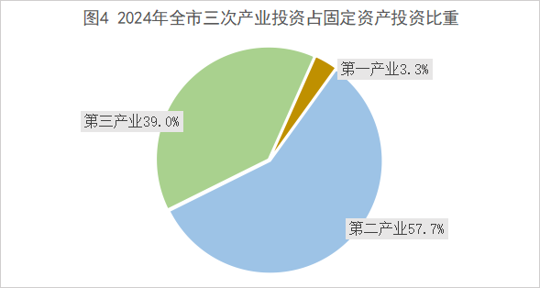

全年工业投资同比增长17.3%，高于全市投资8.6个百分点，全年保持了两位数增长。工业投资占全部投资比重达57.7%，比同期提高4.3个百分点。全年工业技改投资同比增长49.9%，其中制造业技改投资同比增长54.1%。

全年共有房地产投资项目42个，投资额同比增长0.3%。全年商品房销售面积完成59.16万方，增长3.0%。商品房销售额完成32.60亿元，下降8.7%。

**五、国内外贸易**

全年实现社会消费品零售总额547.15亿元，比上年增长2.2%。分城乡看，城镇实现零售额324.65亿元，增长1.7%；乡村实现零售额222.49亿元，增长2.8%。其中，限额以上企业（单位）实现消费品零售额102.87亿元，下降57.8%。分行业看，批发业实现销售额15.45亿元，下降70.1%；零售业实现销售额80.93亿元，下降56.3%；住宿业实现营业额0.83亿元，下降15.4%；餐饮业实现营业额5.65亿元，下降5.3%。

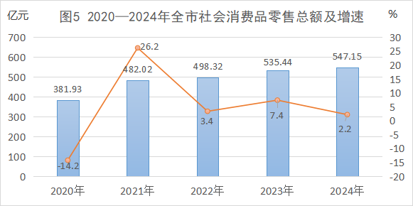

全年实现进出口总额85.2亿元，同比增长0.2%。其中出口总额73.8亿元，同比下降4.7%；进口总额11.4亿元，同比增长49.4%。全年实际利用外资2960万美元，下降16.7%。

**六、交通、邮电和旅游**

　 年末全市公路通车里程达4915公里，比上年末增长0.9%；高速公路里程达182公里，增长24.6%。全年完成货物周转量25.71亿吨公里，增长4.3%；旅客周转量0.45亿人公里，增长1.2%。民用汽车拥有量累计15.29万辆，增长2.5%，其中私人汽车累计14.38万辆，增长7.1%。

全年完成邮电业务收入12.91亿元，比上年增长3.5%，其中邮政业务收入3.73亿元，增长2.9%。邮政快递业务量2659.58万件，增长25.2%；快递业务收入5226.42万元，增长15.8%。年末本地固定电话用户9.38万户，下降1.7%；移动电话年末用户119.36万户，增长3.1%。固定互联网宽带接入用户67.31万户，增长4.6%。

全年共接待国内外游客862.57万人次，增长13.8%；旅游总收入57.82亿元，增长14.5%。星级饭店3个，客房数369间。

**七、财政、金融**

全年财政总收入完成61.68亿元，比上年下降1.0%。地方一般公共财政预算收入完成40.03亿元，增长5.1%，地方公共财政预算收入中税收收入29.03亿元，下降4.8%，占地方一般公共预算收入的比重为72.5%。财政总支出106.85亿元，增长2.0%。

年末本外币各项存款余额1357.51亿元，比年初增加112.92亿元，同比增长9.1%；各项贷款余额718.11亿元，比年初增加62.95亿元，同比增长9.6%。

**八、科学技术和教育**

全年高新技术产业增加值完成140.14亿元，比上年增长11.2%，高新技术产业增加值占GDP比重为12.5%。新增专利授权量856件，其中授权发明专利91件。每万人发明专利拥有量为4.91件，同比增长10.6%，其中每万人高价值发明专利拥有量2.24件，同比增长37.5%。2023年全社会研发投入15.8亿元，增长62.8％，研发投入强度达1.56％。

全年新增8家“瞪羚企业”，全市省级科创新物种企业达34家，新增1家省级企校联合创新中心，新增2家乡村振兴科技创新示范基地，新增5家湖北省科技特派员工作站，省级科技特派员工作站达到14家，基本实现镇办全覆盖。

全市共有各级各类学校241所，其中：高职1所、中职4所、基础教育236所（普通高中10所、初中32所、小学52所、特校1所、幼儿园141所）。

全市共有学生197487人，其中：高职14628人、中职7357人、基础教育175502人（普通高中27908人、初中44483人、小学81319人、特校131人、幼儿园21661人）。

全市专任教师数12909人，其中高职744人、中职407人、基础教育11758人（普通高中2271人、初中3298人、小学4550人、特校36人、幼儿园1603人）。

初中毕业生升学率96.7%，高中阶段教育毛入学率98.3%，乡村义务教育专任教师本科及以上学历比例78.4%。

**九、文化、卫生和体育**

年末全市共有1个公共图书馆，公共图书馆藏书80万册。文化站22个，民间剧团20个，电影院12个，文化和旅游部门所属艺术表演场馆3个。规模以上文化及相关产业企业营业收入43.9亿元，比上年增长1.1%。

全市共有医院29个，基层医疗卫生机构985个，专业公共卫生机构5个。卫生机构人员9449人，其中执业（助理）医师2949人，注册护师、护士3635人。医疗卫生机构床位8109张，其中医院5596张，卫生院1851张，社区卫生服务中心379张。

举办了首届仙桃马拉松、中国龙舟公开赛（湖北仙桃站）、仙桃市第十届运动会、全国柔力球大赛（华中区湖北赛）等大型群众体育活动。在第33届夏季奥林匹克运动会中，仙桃籍运动员昌雅妮在跳水项目上勇夺1金1铜。年末全市各类体育场地3983个，体育场地面积达387.64万平方米，人均体育场地面积3.55平方米。

**十、人民生活和社会保障**

年末常住人口108.16万人，其中，城镇67.55万人，乡村40.61万人，城镇化率达到62.45%。年末总户数41.57万户，比上年下降1.0%；户籍人口146.96万人，下降2.1%。

全年城镇在岗职工平均工资75159元，增长5.1%。城镇常住居民人均可支配收入44895元，增长4.1%；农村常住居民人均可支配收入28173元，增长6.0%；城镇居民人均消费支出27825元,增长3.8%；农村居民人均消费支出17166元，增长1.4%。

|  |  |  |  |  |
| --- | --- | --- | --- | --- |
| 表2 2024年全市居民人均消费支出及构成 | | | | |
| 指标名称 | 城镇居民人均消费支出（元） | 增速（%） | 农村居民人均消费支出（元） | 增速  （%) |
| 一、消费支出 | 27825 | 3.8 | 17166 | 1.4 |
| （一）食品烟酒 | 8567 | 3.7 | 5347 | 1.2 |
| （二）衣着 | 1628 | 4.2 | 814 | 0.9 |
| （三）居住 | 5413 | 3.6 | 3705 | 1.4 |
| （四）生活用品及服务 | 1258 | 4.3 | 979 | 1.6 |
| （五）交通通信 | 4194 | 3.9 | 1266 | 1.3 |
| （六）教育文化娱乐 | 3407 | 4.5 | 1958 | 1.1 |
| （七）医疗保健 | 2678 | 2.4 | 2614 | 0.6 |
| （八）其他用品和服务 | 680 | 6.3 | 483 | 1.3 |

年末全市参加城镇职工基本养老保险35.3万人，其中，在职职工26.14万人，离退休人员9.16万人；参加城乡居民基本养老保险61.44万人；参加职工基本医疗保险12.86万人；参加城乡居民基本医疗保险111.38万人；参加工伤保险人数10.48万人，参加生育保险9.18万人，参加失业保险人数8.64万人。

全年居民最低生活保障已保人数为37180人，其中，城市居民为10247人。社会福利事业不断发展，年末提供住宿的民政服务机构28个，提供住宿的民政服务机构床位数3482张。

**十一、资源、环境、公共安全和应急管理**

全年共栽植各类苗木201余万株，折合造林面积约3.5万亩。公共宽幅绿地提档升级，新建改建10个游园、15个景观节点。全民健身步道230个，长度467.93公里。

全年空气优良天数324天，同比增加18天，空气质量优良率88.5%，同比提升4.7%，细颗粒物（PM2.5）平均浓度为31.2微克／立方米，比上年下降18.8%。地表水达到或好于Ⅲ类水体比例为60%。

全年各类生产安全事故53起，比上年下降18.5%；死亡29人，下降27.5%。治安案件受理数6183起，下降49.6%；治安案件查处数3604起，下降16.6%。交通事故发生数33370起，增长12.1%；交通事故死亡人数135人，增长2.3%。

**注释:**

1.本公报部分数据为初步统计数，部分数据因四舍五入的原因，存在着与分项合计不等的情况。

2.地区生产总值（GDP）、各产业增加值绝对数按现行价格计算，增长速度按不变价格计算。

3.数据来源：本公报中数据来源于各市直部门，总户数、人口数据来自公安局；城镇新增就业、城镇登记失业率、养老保险、失业保险数据来自人社局；医疗保险数据来自医保局；外贸数据来自商务局；市场主体、专利授权数据来自市场监督管理局；财政、金融数据来自财政局、人民银行；公共安全、应急数据来自公安局、应急管理局；城乡低保数据来自民政局；环境数据来自生态环境局；林业数据来自林业事业发展中心；文化、旅游、科技、卫生、教育、体育数据来自文广新局、科技局、卫健委、教育局、体育事业发展中心；交通、邮电数据来自交通运输局、邮政分公司、江汉移动公司、仙桃联通公司、电信分公司、湖北广电网络仙桃分公司。